PROCÉDURE

CréaTion d’un FTP disponibile sur Internet
Objet : Mise en place d’un FTP et le rendre disponible sur Internet

Destinataires : Techniciens souhaitant créer un FTP sous Docker et le rendre disponible sur Internet via un Tunnel Cloudflare sur un NAS UGREEN

 | Service : Direction des Systèmes Informatiques mutualisés – Nicolas DEROO
 | Date : 16/03/2026

Définitions et OBJECTIF
Définitions :
- Le FTP (File Transfer Protocol) est le langage standard utilisé pour transférer des fichiers d'un ordinateur ou un équipement (ici : un caméra IP) à un autre via Internet.
- Docker est une plateforme qui permet « d'emballer » une application et tout ce dont elle a besoin pour fonctionner (code, bibliothèques, réglages) dans un objet unique appelé conteneur
- Un Tunnel Cloudflare est une solution qui permet d'exposer un serveur local sur Internet de manière sécurisée, sans avoir à ouvrir de ports sur la box
Objectif :
- Connecter et configurer une caméra IP sur le réseau local
- Créer un serveur FTP, qui, à chaque détection de mouvement, reçoit la vidéo dans un conteneur qui lui est dédié
- Afin de rendre le serveur FTP disponible sur Internet, créer un Tunnel Clouflare pointant vers une application web
Etapes
- Connexion la caméra IP

- Brancher électriquement la caméra IP : l’objectif de la caméra fait alors une rotation sur elle-même et « dit » alors « Hello, Foscam » : la caméra est alors connectée en DHCP au réseau local

- Se connecter au routeur (dans un navigateur, entrer 192.168.1.1) et chercher "Foscam" ou l'adresse MAC (inscrite sur l'étiquette de la caméra) dans la liste des appareils connectés

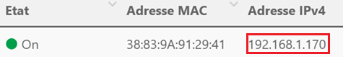

- Une fois l’adresse IP repérée, l’entrer dans un navigateur suivi du port par défaut 88 afin d’accéder à l’interface de la caméra (ici : 192.168.1.170:88)

- Vous avez alors accès à l’interface de la caméra et pouvez vous y connecter via les identifiants (« admin » / pas de mot de passe) :

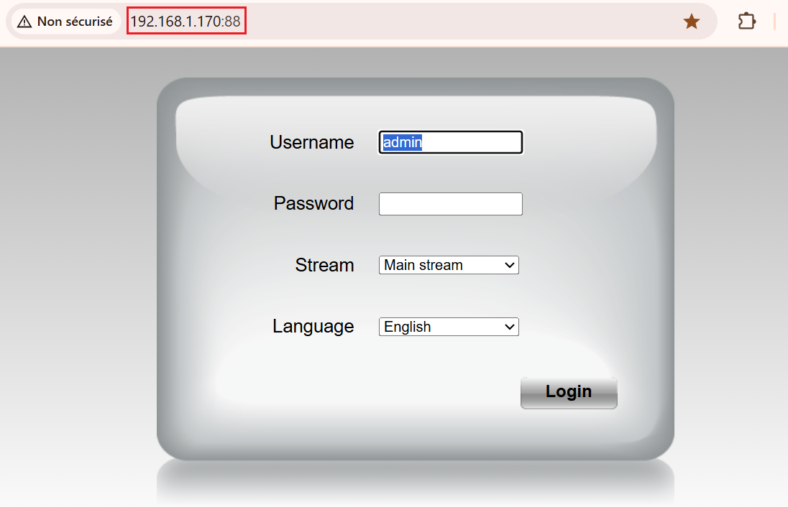

- Mise en place du service FTP Docker sur le NAS UGREEN

- Connectez vous à l’interface de votre NAS UGREEN et lancer l’application Docker
- Créez alors un nouveau projet
  - Donnez lui un nom (par exemple : ftp_project)
  - Renseignez un chemin de stockage : par défaut, cela sera Dossier partagé/docker/ftp_project
  - Dans la partie Configuration Compose, renseignez la création du service (conteneur) ftp :

# Début de la définition des services (conteneurs) de l'application
services:
# Service FTP pour recevoir les vidéos dans le réseau interne Docker
ftp:
# Utilise l'image légère et stable de Pure-FTPd
image: stilliard/pure-ftpd
# Nom fixe du conteneur
container_name: ftp
# Relance automatiquement le serveur si le NAS redémarre ou s'il plante
restart: always
# Bloc des variables de configuration
environment:
# Définit l'IP locale du NAS pour que la caméra sache où envoyer les données
PUBLICHOST: "192.168.1.96"
# Nom d'utilisateur pour la connexion FTP
FTP_USER_NAME: "admin_ftp"
# Mot de passe sécurisé pour l'accès FTP
FTP_USER_PASS: "Admin99"
# Définit le dossier racine où l'utilisateur arrive à la connexion
FTP_USER_HOME: "/home/ftpusers/admin_ftp"

# Autorise jusqu'à 10 connexions simultanées
MAX_CLIENTS_NUMBER: 10
# Limite à 10 connexions par appareil pour éviter les saturations
MAX_CLIENTS_PER_IP: 10
# Liaison entre les dossiers du NAS et ceux du conteneur
volumes:
# Miroir : tout ce qui arrive dans le FTP va sur le disque dur du NAS
- "/volume1/ftp:/home/ftpusers/admin_ftp"
# Ouverture des portes de communication vers l'extérieur
ports:
# Port de commande FTP standard (indispensable pour la caméra)
- "21:21"
# Plage de ports pour le mode passif (indispensable pour le transfert de données)
- "30000-30009:30000-30009"

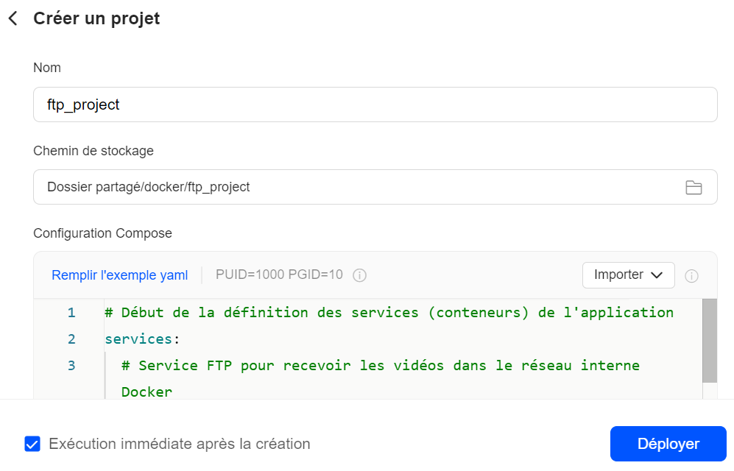

- Cliquer ensuite sur le bouton pour créer le conteneur ftp :
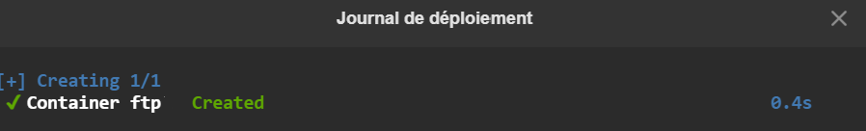

Le conteneur hébergeant le serveur FTP est maintenant créé

- Configuration de la caméra IP

- Afin que la caméra ne change pas d’IP en cas débranchement / déplacement et ne se connecte plus en DHCP, rendez-vous dans l’onglet Network > IP Configuration et décochez Obtain IP From DHC. Enfin, cliquez sur Save

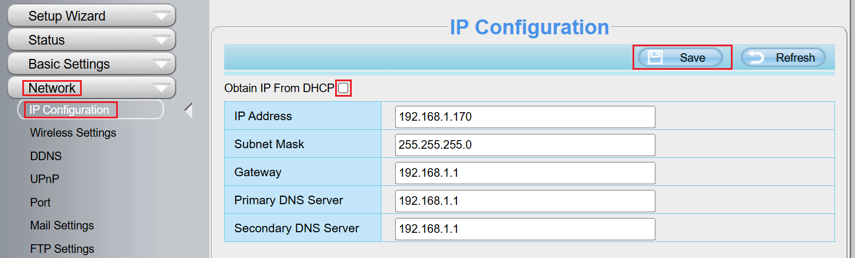

- La prochaine étape consiste à « connecter » la caméra avec le conteneur précédemment créé.
Pour cela, rendez-vous dans l’onglet Network > FTP Settings et renseignez les champs comme suit :
  - FTP Server : ftp://192.168.1.96 (il s’agit de l’IP de NAS)
  - Port : 21
  - FTP Mode : PASV
  - Username : admin_ftp
  - Password : Admin99
Enfin Cliquez sur le bouton Test : le résultat doit être Success
Cliquez enfin sur le bouton Save pour sauvegarder la configuration FTP

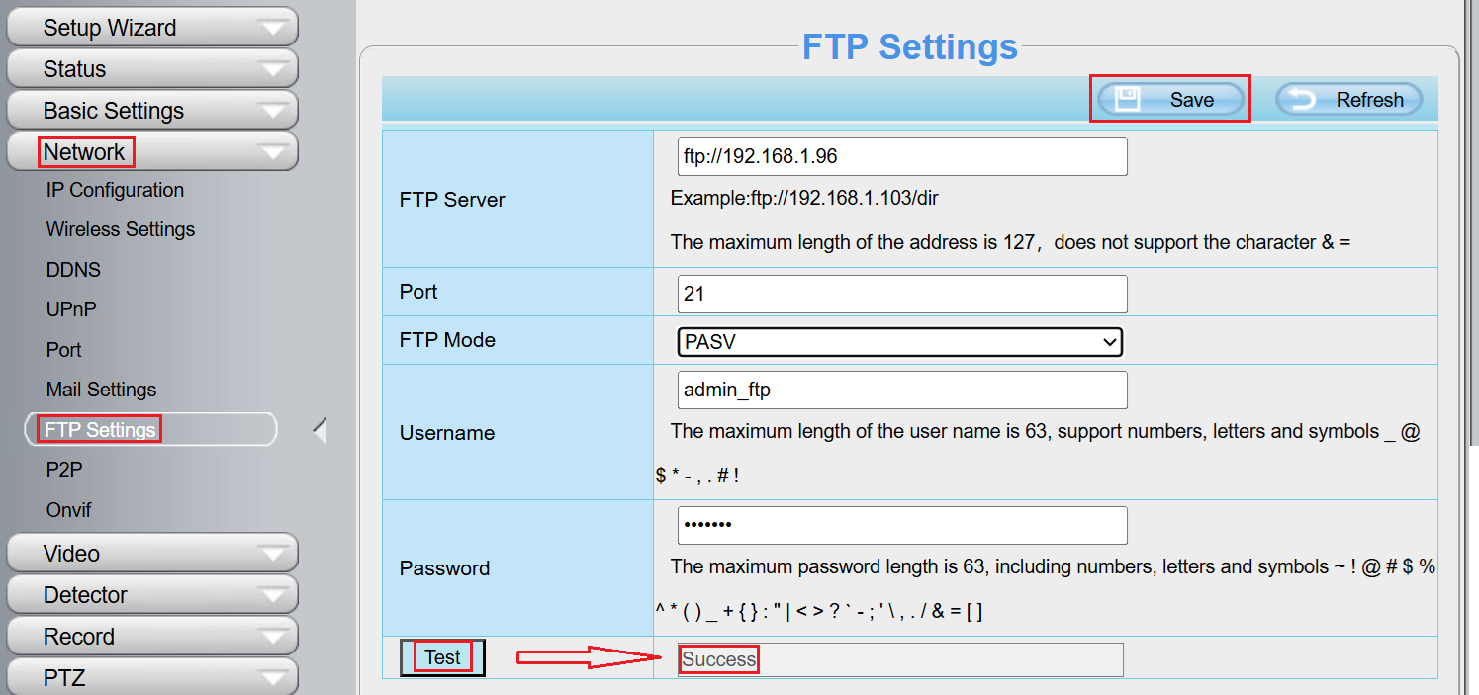

- La dernière étape de configuration de la caméra est de configurer le déclenchement des enregistrements lorsque la caméra détecte un mouvement.
Pour cela, rendez-vous dans Detector > Motion Detector et cochez les cases Enable et Recording.
Enfin, cliquez sur le bouton Save pour sauvegarder la configuration.

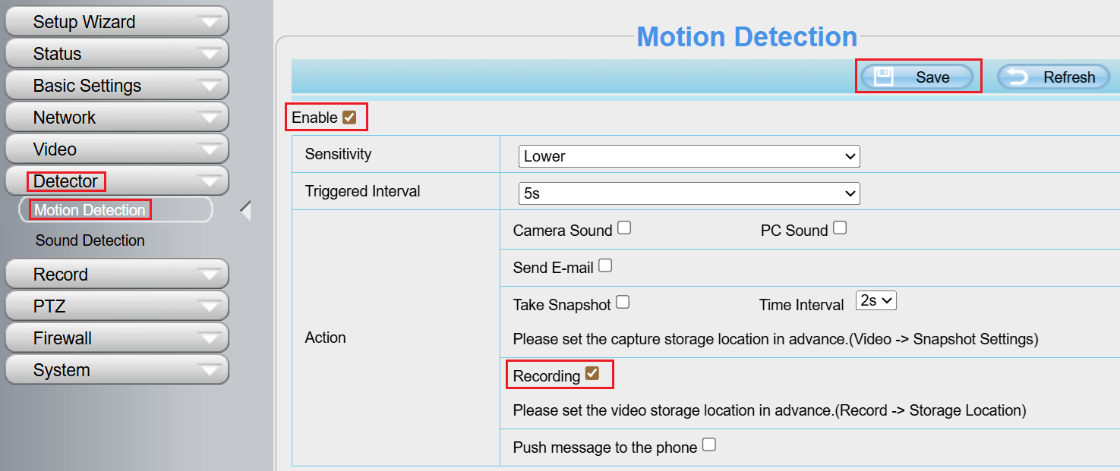

Désormais, lorsque la caméra détectera un mouvement, celle-ci enverra la vidéo sur le serveur FTP créé précédemment dans un dossier portant le nom de la caméra suivi de /record (FI9816P_00626EEC9763).
Afin de tester ce comportement, faites un mouvement devant la caméra puis, connectez vous à un client FTP comme FileZilla (https://filezilla-project.org/download.php) avec l’hôte et les identifiants créés précédemment :
- Hôte : 192.168.1.96 (l’IP du NAS)
- Nom d’utilisateur : admin_ftp
- Mot de passe : Admin99
- Port : 21

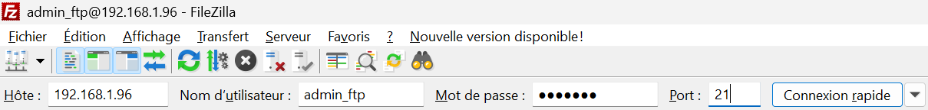

Dans la fenêtre de droite représentant le site distant (qui est le serveur FTP du NAS), la vidéo apparaît sous le dossier /FI9816P_00626EEC9763/record :

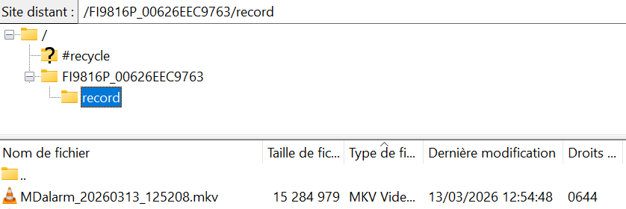
- // TODO Récupération des projets front et back

- Téléchargement Git, Node et npm
- Récupération via Git des projets front et back (frontend:80 et backend:3000)
- Installation des dépendances
- Construction des projets

- // TODO Mise en place sur le NAS

- Dans /volume1/docker, ajouter les dossiers frontend/dist et backend
- Ajout des services dans le Docker Compose

- // TODO Tunnel Cloudflare : mise à disposition sur Internet

A la fin :
